МИНОБРНАУКИ РОССИИ
Санкт-Петербургский государственный
электротехнический университет
«ЛЭТИ» им. В.И. Ульянова (Ленина)
Кафедра МО ЭВМ

отчет
по лабораторной работе №4
по дисциплине «Алгоритмы и Структуры Данных»
Тема: Поиск образца в тексте: алгоритм Рабина-Карпа. Построение выпуклой оболочки: алгоритм Грэхема.

Студент гр. 3384 |  | Рудаков А.Л.
Преподаватель |  | Шестопалов Р.П.

Санкт-Петербург
2024

Цель работы.
Изучить, Алгоритм Рабина-Карпина и алгоритмы Грэхема, после чего реализовать их на языке Python.

Задание.
Поиск образца в тексте. Алгоритм Рабина-Карпа.
Напишите программу, которая ищет все вхождения строки Pattern в строку Text, используя алгоритм Карпа-Рабина.
На вход программе подается подстрока Pattern и текст Text. Необходимо вывести индексы вхождений строки Pattern в строку Text в возрастающем порядке, используя индексацию с нуля.
Примечание: в работе запрещено использовать библиотечные реализации алгоритмов и структур.
Ограничения
1 ≤ |Pattern| ≤ |Text| ≤ 5 · 105.
Суммарная длина всех вхождений образца в тексте не превосходит 108. Обе строки содержат только буквы латинского алфавита.
Пример.
Вход:
aba
abacaba
Выход:
0 4

Алгоритм Грэхема
Дано множество точек, в двумерном пространстве. Необходимо построить выпуклую оболочку по заданному набору точек, используя алгоритм Грэхема.
Также необходимо посчитать площадь получившегося многоугольника.
Выпуклая оболочка - это наименьший выпуклый многоугольник, содержащий заданный набор точек.
На вход программе подается следующее:
* первая строка содержит n - число точек
* следующие n строк содержат координаты этих точек через ', '
На выходе ожидается кортеж содержащий массив точек в порядке обхода алгоритма и площадь получившегося многоугольника.
Пример входных данных
6
3, 1
6, 8
1, 7
9, 3
9, 6
9, 0
Пример выходных данных
([[1, 7], [3, 1], [9, 0], [9, 3], [9, 6], [6, 8]], 47.5)
Также к очной защите необходимо подготовить визуализацию работы алгоритма, это можно сделать выводом в консоль или с помощью сторонних библиотек (например Graphviz).

Выполнение работы.
Первым был реализован алгоритм Рабина-Карпина. Вначале считываются строки pattern и text. Далее определяется количество уникальных символов, для определения мощности алфавита. Также определяется q = 53 – простое число, по модулю которого вычисляется хэш. Далее рассчитываются power^i, которые добавляются в массив, для последующего использования, чтобы не считать их каждый раз заново. Далее рассчитывается хэш паттерна, который записывается в pattern_hash, после чего начинается поиск паттерна в тексте.
При поиске происходит проход по всему тексту. Пока итератор меньше длины паттерна, хэш текущей подстроки current_hash вычисляется по формуле:
Текущий хэш = (текущий хэш + код символа * мощность алфавита ^ индекс цифры) % модуль.
Если же итератор больше либо равен длине строки, то хэш текущей подстроки вычисляется по формуле:
Текущий хэш = ((текущий хэш – код первого символа предыдущей строки * мощность алфавита ^ (длина паттерна – 1)) * мощность алфавита + код символа) % модуль.
Далее проверяется совпадение текущего хэша с хэшем паттерна, если они равны, то текущая подстрока сравнивается с паттерном посимвольно, если они равны, то индекс начала подстроки добавляется в index_data.
После завершения цикла индексы найденных подстрок выводятся на экран.
Далее реализован алгоритм Грэхема.
Вначале считывается количество подаваемых точек и сами точки, которые записываются в points. При считывании вычисляется самая левая точка (точка с наименьшей координатой x), она ставится в начало списка.
Далее точки в списке при помощи функции def sort_point(points) сортируются по их степени “левости” (если есть точки A, B, C, где A – начальная, то B < C, если C лежит левее вектора AB, и наоборот, B правее C, если B лежит правее вектора AC), чем точка правее, тем она ближе к началу, за основу взят алгоритм сортировки вставками. При этом используется функция def rotate(point1, point2, point3), выполняющая рассчет координаты z произведения векторов AB и BC, z = a_{x}b_{y}-a_{y}b_{x}, если z > 0 – поворот левый, иначе правый.
Далее вызывается функция def get_convex_surface(points), которая вычисляет точки, принадлежащие выпуклой оболочке. За основу берутся первые 2 точки в списке, далее, проходя по начальному списку проверяется каждая точка, если при сравнении последних двух добавленных точек с текущей получается левый поворот, она добавляется в список, если правый, то предыдущие точки удаляются из списка, пока поворот не станет левым. После прохождения она возвращает полученный список в порядке обхода против часовой стрелки.
Далее в функции def area(points) вычисляется площадь фигуры по формуле Гаусса.
После чего выводится результат – список точек и площадь получившейся фигуры.
Тестирование:
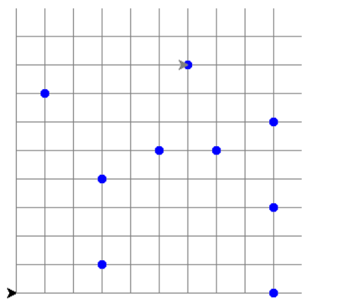
Рисунок 1 – Начальные данные
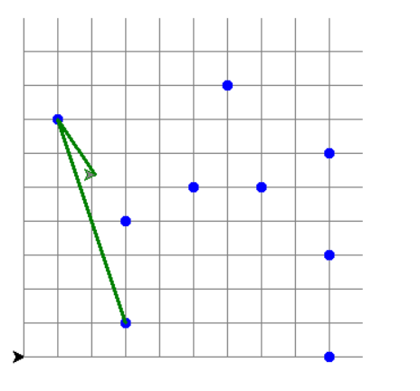
Рисунок 2 – Сортировка точек
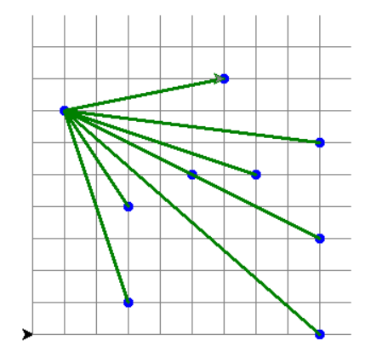
Рисунок 3 – отсортированные точки
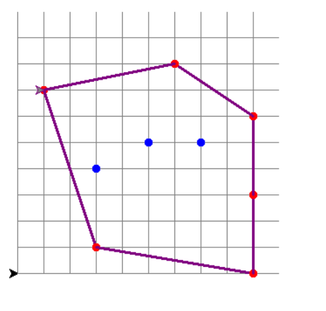
Рисунок 4 – Получившаяся поверхность
Разработанный программный код см. в приложении А.

Выводы.
Были изучены и реализованы алгоритмы Рабина-Карпа и Грэхема. В алгоритме Рабина-Карпина было использовано хэширование. В алгоритме Грэхема была использована вычислительная геометрия.

Приложение А
Исходный код программы

Название файла: Rubin-Carp.py
pattern = input()
text = input()
unq_symb = []
for i in text:
if not (i in unq_symb):
unq_symb.append(i)
power = len(unq_symb)
q = 53
polynomial_value = []
text_length = len(text)
pattern_hash = 0
pattern_length = len(pattern)
for i in range(pattern_length):
polynomial_value.append(power ** i)

for i in range(pattern_length):
pattern_hash = (pattern_hash + unq_symb.index(pattern[i]) * polynomial_value[pattern_length - i - 1]) % q

index_data = []
current_hash = 0
for i in range(text_length):
if i < pattern_length:
current_hash = (current_hash + unq_symb.index(text[i]) * polynomial_value[pattern_length - i - 1]) % q
else:
old_hash = (unq_symb.index(text[i - pattern_length]) * polynomial_value[pattern_length - 1]) % q
current_hash = ((current_hash - old_hash) * power + unq_symb.index(text[i])) % q
if current_hash == pattern_hash:
add_value = i - pattern_length + 1
flag = True
if i < pattern_length:
start = 0
else:
start = i - pattern_length + 1
for j in range(start, i + 1):
if (text[j] != pattern[j - start]):
flag = False
break
if flag == True and add_value >= 0:
index_data.append(add_value)

print(' '.join(map(str, index_data)))

Название файла: Graham.py
def rotate(point1, point2, point3):
return (point2[0]-point1[0])*(point3[1]-point2[1]) - (point2[1]-point1[1])*(point3[0]-point2[0])

def sort_point(points):
for i in range(1, len(points)):
for j in range(i, 1, -1):
if rotate(points[0], points[j], points[j-1]) > 0:
points[j], points[j-1] = points[j-1], points[j]
return points

def get_convex_surface(points):
new_points = points[:2]
for i in range(2, len(points)):
while rotate(new_points[-2], new_points[-1], points[i]) < 0:
new_points.pop()
new_points.append(points[i])
return new_points

def area(points):
result = 0
length = len(points)
for i in range(length):
result += points[i % length][0] * points[(i+1) % length][1]
result -= points[(i+1) % length][0] * points[i % length][1]
result /= 2
return result

n = int(input())
points = []
min_point = []
for i in range(n):
current_point = list(map(int, input().split(', ')))
points.append(current_point)
if points[i][0] < points[0][0]:
points[i], points[0] = points[0], points[i]

points = sort_point(points)
new_points = get_convex_surface(points)
result_area = area(new_points)
print(f'({new_points}, {result_area})')

